Набор мягкой мебели “ALECTO”
Материалы:
- фанера березовая 12 мм,
- брус хвойный 30*40,
- ДВП, пенополиуретан 25/35,
- периотек.
Ножки: металлические, высотой 120 мм.

Раскладным механизмом не снабжается

Описание: Простой лаконичный дизайн, строгие формы и недорогой обивочный материал этого дивана подчеркнут экономность и расчетливость владельца офиса. Диван так-же подходит для подсобных помещений и зон отдыха персонала. Если вы хотите сэкономить, то этот диван для вас!

Диваны "Алекто" могут изготавливаться в одноместном, двухместном, трехместном и четырехместном исполнении.

Элементы серии, размеры и артикулы:
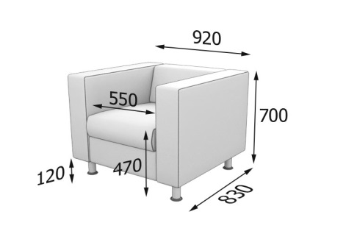 | 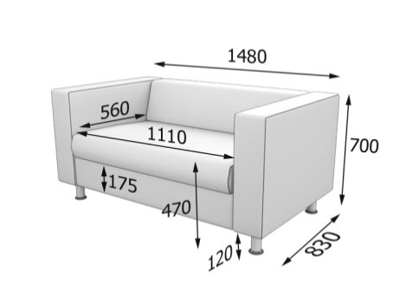 | 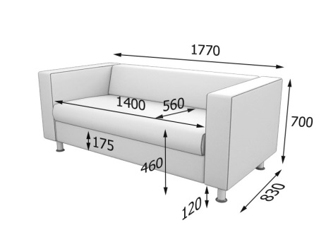
ALE1 | ALE2 | ALE3
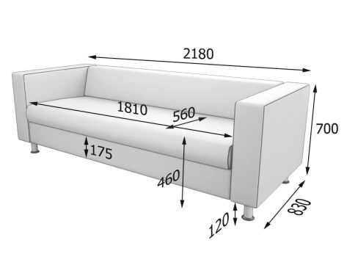
ALE4

